Речевое развитие детей 4- 5 лет
К пятому году жизни активный словарь ребенка увеличивается до 3000 слов. Малыш более точно и полно излагает свои мысли, строит высказывания. Его речь все больше обогащается прилагательными, обозначающими признаки, качества предметов, временные и пространственные отношения. Ребенок чаще употребляет сложные предлоги, наречия. Обратите внимание. Что в речи ребенка пяти лет должны появляться названия профессий, притяжательные местоимения и прилагательные (беличий, собачий). В этом возрасте дети начинают разговаривать сложными предложениями, поэтому в их речи часто встречаются грамматические ошибки. Учите малыша правильно согласовывать слова в предложении, употреблять предлоги, наречия.
После таких уроков произношение детей заметно улучшается: меньше перестановок и пропусков слогов и звуков, полностью исчезают ошибки в произношении мягких согласных звуков вместо твердых. Однако малыши могут испытывать трудности при произнесении слов со звуками С, З, Ш, Р, Р’, Л, Л’ и слов ,насыщенных одновременно шипящими и свистящими согласными.
Родителям важно помнить, что дети учатся говорить, подражая окружающим их людям, поэтому, чем больше ребенок будет общаться со взрослым и сверстниками, тем быстрее и качественнее будет развиваться его речь.
Речь взрослых должна быть:
- четкой, неторопливой;
- доступной для понимания малыша, то есть не перегруженной труднопроизносимыми словами и сложными предложениями;
- грамотной, то есть не содержащей лепетных слов и искажений звукопроизношения.
Кроме этого, ребенок будет чище говорить, если он хорошо слышит, умеет различать звуки на сух и старается сам скорректировать свое произношение. Поэтому необходимо развивать слуховое внимание малыша. Его фонематический слух.
Фонематический слух - это способность воспринимать и различать речевые звуки, из которых состоят слова.
К пяти годам дети способны определять на слух наличие или отсутствие того или иного звука в слове, могут самостоятельно подбирать слова на заданные звуки, если, конечно, их этому учили.
Но не все дети достаточно четко могут воспринимать определенные группы звуков, они нередко смешивают их, например, звуки С и Ц, С и Ш, Ш и Ж.
Для развития фонематического звука поиграйте в следующие игры.
Игра «Найди звук»
Вариант 1. Взрослый называет слова, в которых есть заданный согласный звук. Ребенок должен хлопнуть в ладоши ( топнуть ногой. Ударить по коленкам, поднять руку вверх), когда он его услышит. На начальном этапе звук можно выделить голосом. Например. Нужно услышать и назвать те слова, в которых есть звук С: кошка, собака, рыба. Слон, сон, мышка, шапка. санки.
Вариант 2. Взрослый произносит три – четыре слова, в каждом из которых есть один и тот же звук ( шуба. Кошка. Мышь – звук Ш). Ребенок должен назвать этот звук.
Игра «Подумай, не торопись»
Предложите детям несколько заданий на сообразительность:
- подбери слово, которое начинается на последний звук слова стол;
- вспомни название птиц, в которых был бы последний звук слова сыр (воробей, грач и т. д.);
-подбери слова, чтобы в них первый звук К, а последний А;
- назови предмет, находящийся в комнате, название которого начинается на С, заканчивается на А, в середине встречается Т и т. д.
Можно то же самое задание выполнять с картинками, иллюстрациями.
Игра « Забавные картинки»
Взрослый раскладывает перед ребенком картинки, на которых изображены рисунки, схожие по звучанию, например, мишка – миска – киска, коса- коза –лоза. Ребенку нужно выбрать из рисунков тот, на котором изображен названный взрослым предмет.
!Задание
Рассмотрите вместе с малышом рисунки. Попросите его показать тот предмет, который сделан из резины, из шерсти, из пластмассы и из дерева. Обращайте внимание малыша на то, из чего сделаны окружающие его предметы.
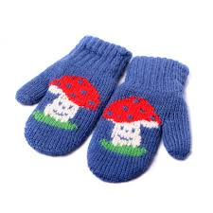
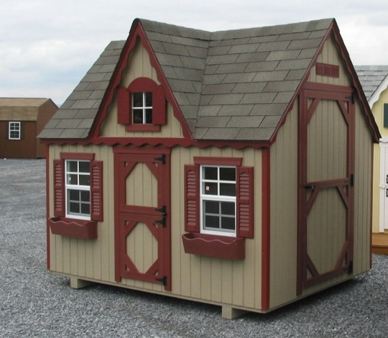

!Задание
Рассмотрите рисунки. Попросите малыша сказать, что на них изображено. Затем эти предметы он должен называть ласково, то есть используя слова с уменьшительно - ласкательными суффиксами ( стул – стульчик, часы- часики).
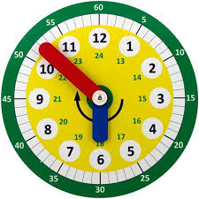

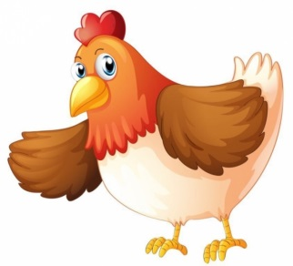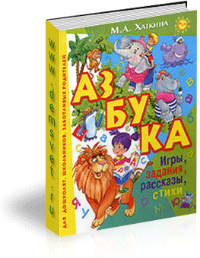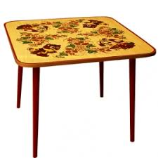

! Задание
Чаще употребляйте в своей речи притяжательные местоимения и прилагательные. Учите этому малыша. Попросите его подумать и сказать по- другому: рога коровы – коровьи рога. Уши зайца – заячьи уши и т. д.
Шерсть овцы - …..
Уши зайца - …..
Хвост лисы - …..
Рога коровы - …..
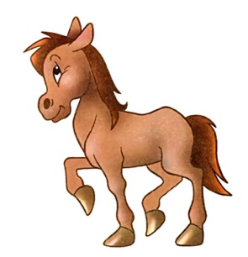Грива лошади - …..

